

**ІНСТРУКЦІЯ**

**ПО РОБОТІ З СИСТЕМОЮ УПРАВЛІННЯ НАЙМОМ**

від 12.12.2022

Для того, щоб робота на платформі [work.ua](https://www.work.ua/) була максимально зрозумілою і продуктивною, не займала багато часу, а приносила гарні результати, необхідно користуватися усіми фішками сайту.

Одна з них - це **Система Управління Наймом (СУН)**

Її переваги:

* Всі наші кандидати в єдиній базі.
* Уся історія та актуальна інформація про кожного.
* Простота й легкість у користуванні.

Нижче описано принцип роботи на платформі [work.ua](https://www.work.ua/), використовуючи СУН:

## **Як влаштована сторінка кандидата**

Профіль — це особисті дані кандидата: імʼя, контакти, фото, місто проживання та сторінки в соцмережах.

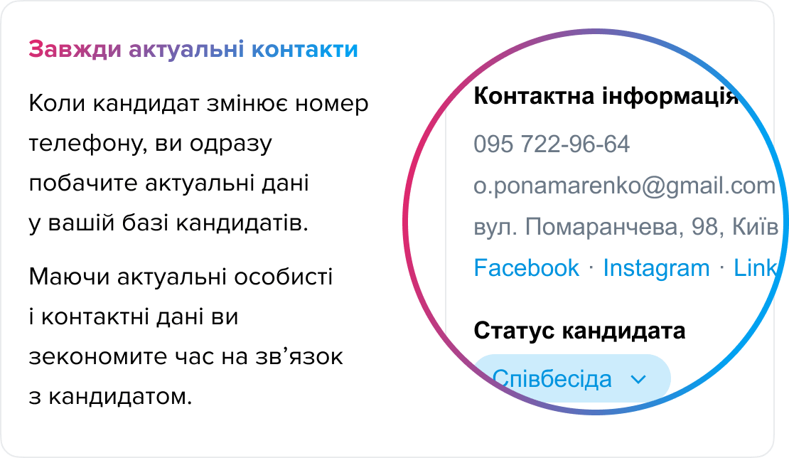

Тепер жодних анонімних відгуків: навіть якщо шукач приховав особисті дані, у відгуку на вакансію ви отримаєте його відкритий профіль — імʼя, контакти тощо.

### **1.1 Переглядайте історію взаємодії з кандидатом**

У вкладці «Події» зберігатиметься вся історія взаємодії вашої компанії з кандидатом із того моменту, як він вперше потрапив до вашої бази.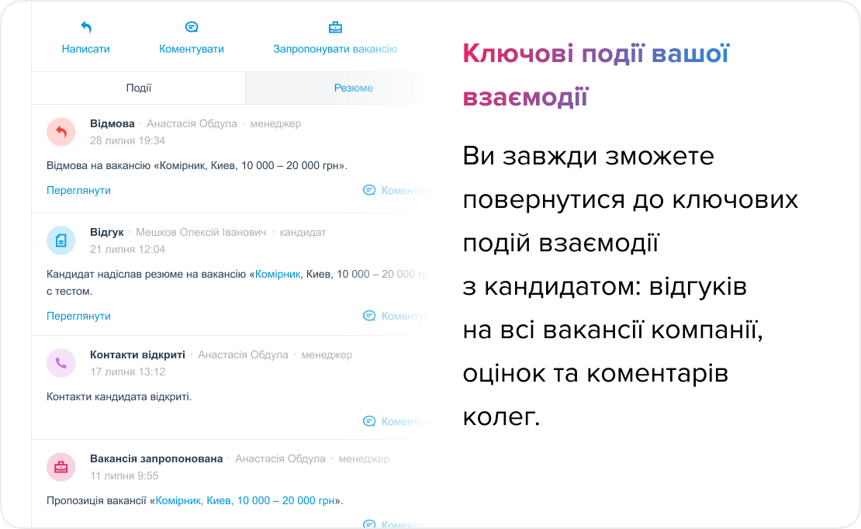

Також у вас буде доступ до руху по воронці найму, ви побачите відповіді кандидату та запропоновані вакансії, кожну прив'язку до вакансій та видалення з бази компанії.

Накопичуючи історію взаємодії з кандидатами, ви зможете швидко до неї повертатися, наймати найкращих та швидко відмовляти тим, хто погано себе зарекомендував.

### **1.2 Ознайомтеся з усіма резюме кандидата**

У блоці «Резюме» ви побачите відгук кандидата на вашу вакансію або збережене резюме з бази Work.ua. Також тут у вас буде доступ до всіх попередніх відгуків цього кандидата у вашу компанію та інших резюме, які кандидат розміщує на сайті.

Так ви отримаєте найповнішу інформацію про шукача.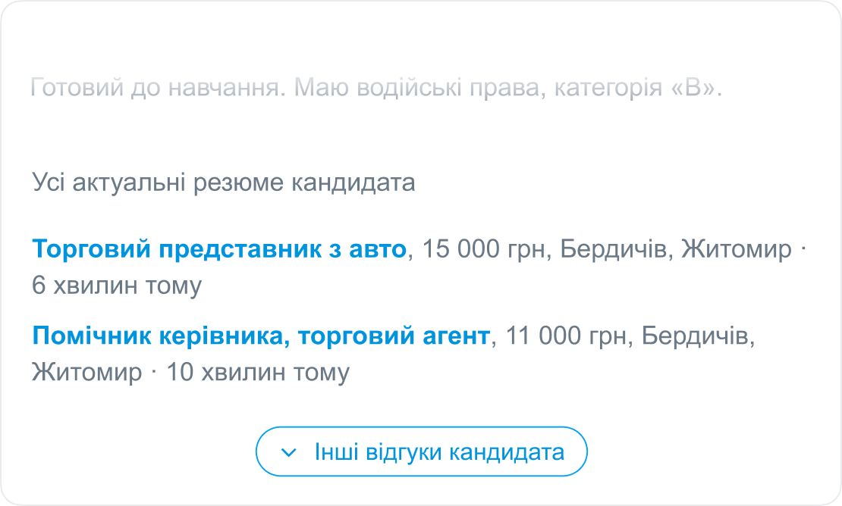

**1.3 Додавайте нових кандидатів з інших джерел**

Тепер у вас буде одне місце зберігання даних по всіх кандидатах замість блокнота, таблиць Excel та інших інструментів. Ви зможете працювати не лише з тими кандидатами, яких знайшли на Work.ua, але й додавати кандидатів з інших джерел.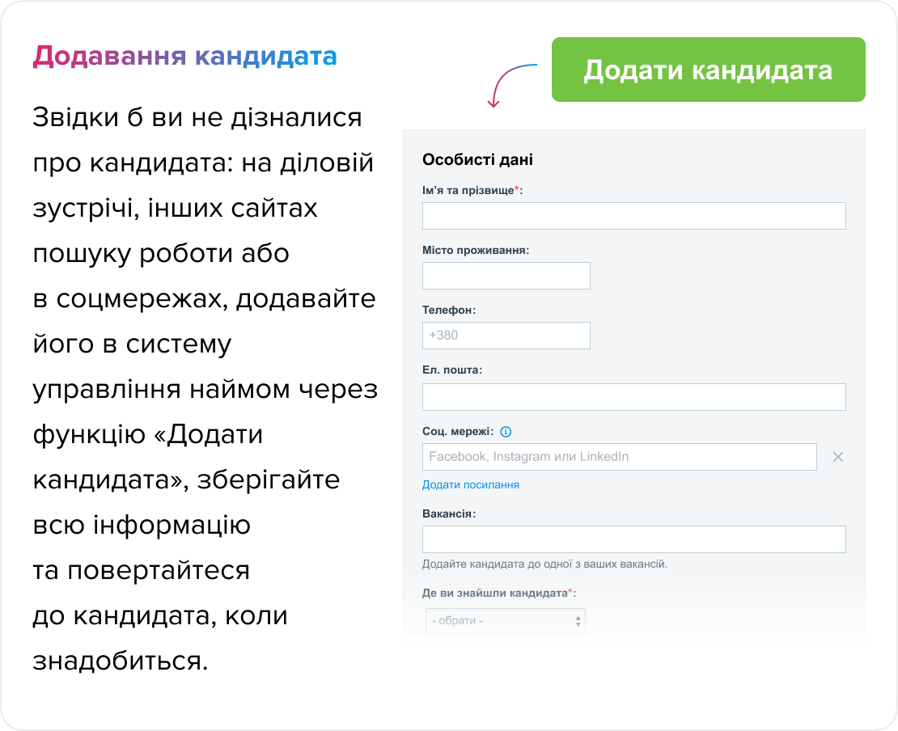

Форма додавання дуже гнучка — у ній лише два обов'язкових поля. Решту інформації ви можете додавати за потребою.

1. **Інструменти взаємодії з кандидатом**

**2.1 Переміщуйте кандидата етапами підбору — по воронці найм**у

Весь процес найму на вакансію — як на долоні! Тепер вам не доведеться розбиратися серед десятків кандидатів: кого ви запросили, кого ще ні й з ким уже встигли поспілкуватися.

Воронка найму — це послідовність етапів набору на вакансію.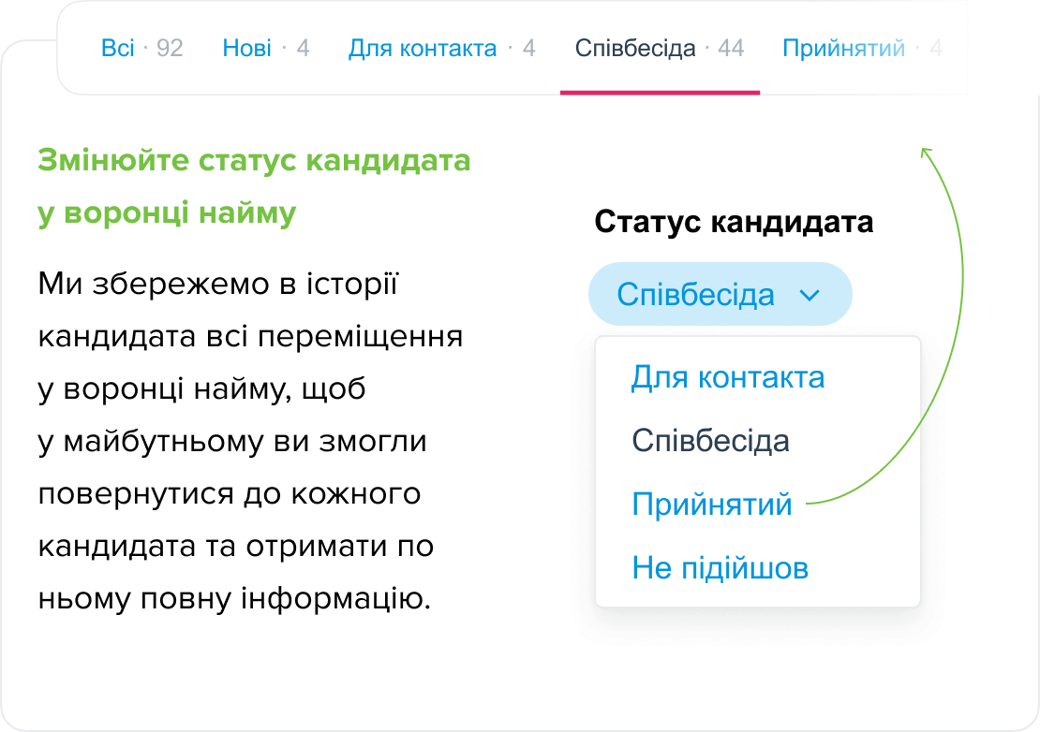

### **2.1 Змінюйте статус кандидата у воронці найму.**

Зручно перемикайтеся між статусами та заощаджуйте ваш час.

* Кандидатам з резюме, які вас зацікавили, надавайте статус «Для контакту».
* У міру спілкування переводьте кандидатів на новий рівень: «Співбесіда» та, у разі успішної співбесіди, «Прийнятий».
* На кожному з етапів, якщо кандидат не підійшов вам, вибирайте статус «Не підійшов» та надсилайте відмову, щоб фахівці не очікували й знали, що варто перейти до пошуку інших вакансій.

### **2.3 Взаємодійте з кандидатами та повертайтеся до історії**

Ви можете швидко зв'язуватися з кандидатами, залишати коментарі або робити інші важливі дії. Завдяки автоматизації усієї рутини ви заощадите час і зможете сфокусуватися на важливих завданнях.

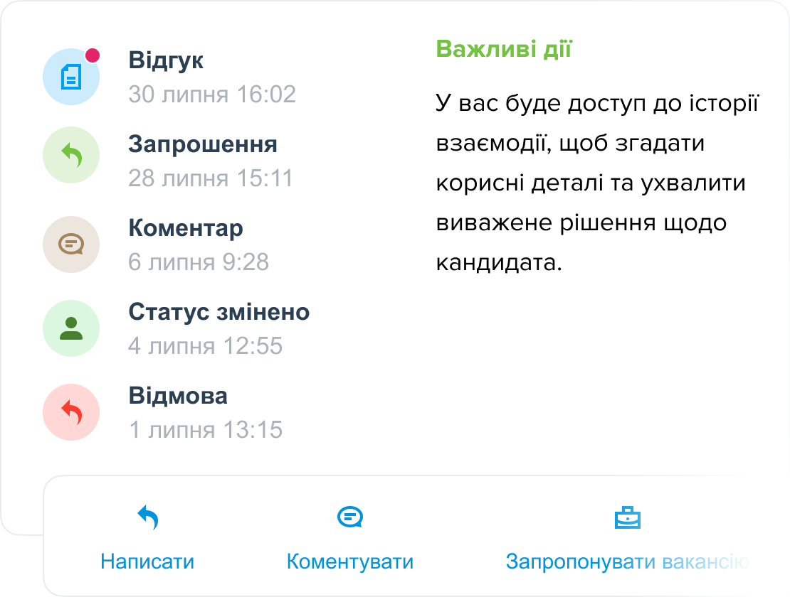

* Отримуйте відгуки, зберігайте кандидатів, пропонуйте вакансію кандидатам з пошуку або з вашої бази — кожна подія зберігається в історії.
* Ставте оцінки, пишіть коментарі та відповіді, читайте коментарі, оцінки та відповіді інших користувачів облікового запису вашої компанії.
* Для вас буде збережено історію з інших подій: додавання до іншої вакансії, переміщення по воронці найму або видалення з бази.

### **2.4 Користуйтеся груповими діями**

Щоб заощадити час, вибирайте одразу кількох кандидатів та виконуйте групову дію.

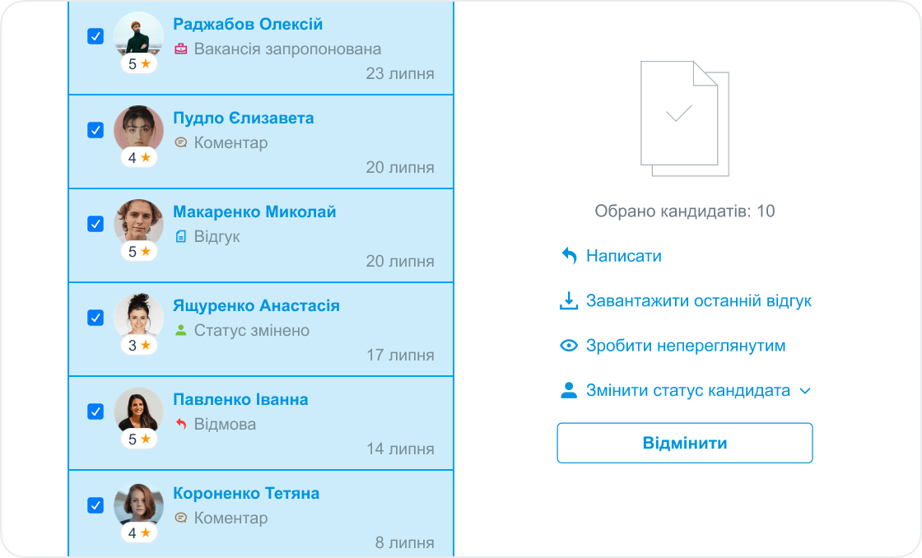

Утримуйте кнопку Shift, щоб вибрати одразу кількох кандидатів і вчинити будь-яку дію.

### **2.5 Дізнайтеся про нові події, які стосуються кандидатів**

Ви зможете дізнаватися про нові події з кожним кандидатом за допомогою статусу непереглянутості.

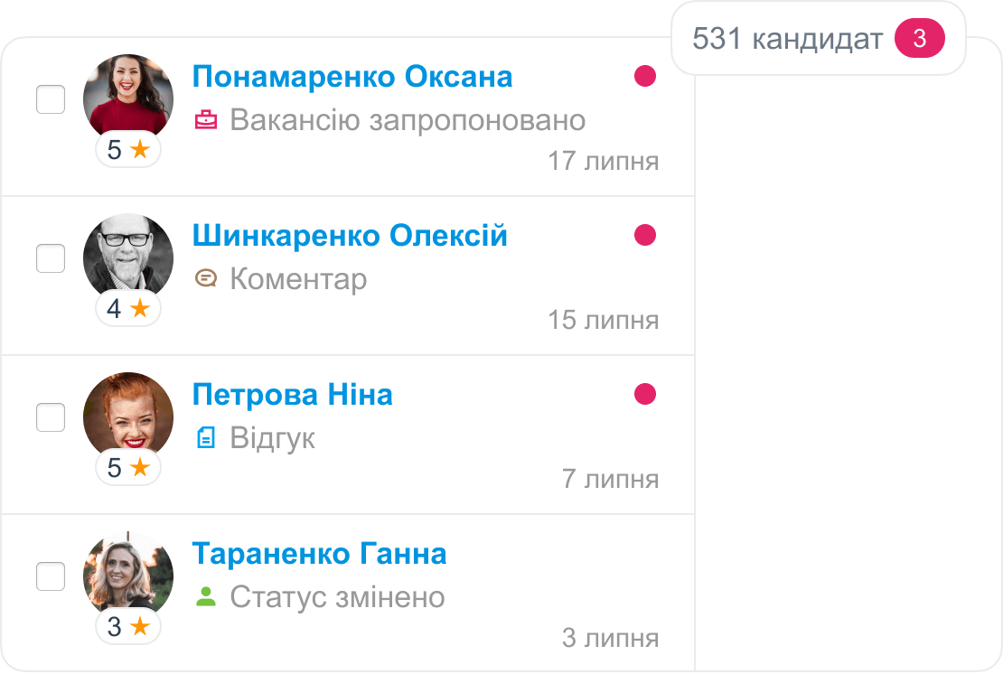

* Коли кандидат відгукується на інші вакансії вашої компанії.
* Коли інші користувачі вашого облікового запису взаємодіють із кандидатом: залишають оцінки, коментарі, пропонують вакансії, відповідають або переміщають по воронці найму.

Ви стежитимете не за всіма кандидатами вашої компанії, а лише за тими, яких ведете

Так ви будете в курсі всіх відносин вашої компанії та кандидата, ефективніше вести процес найму та взаємодіяти з колегами.

Наприклад, коли шукач проходить по вашій вакансії та по вакансії іншого користувача вашого облікового запису, ви зможете побачити, що ваш колега також взаємодіє з цим кандидатом.

### **2.6 Знаходьте кандидатів у месенджерах в один клік**

За допомогою кнопок швидкого пошуку в Telegram, Viber та WhatsApp ви можете знаходити кандидатів та надсилати їм запрошення.

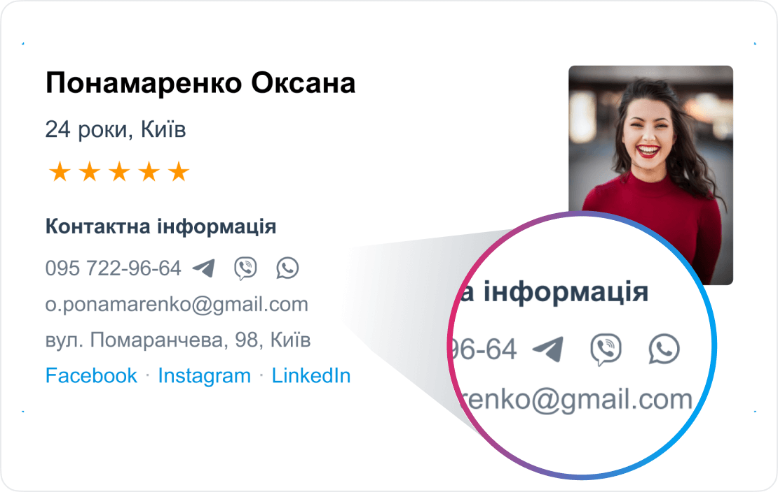

За нашою статистикою: майже 80% кандидатів користуються Telegram, близько 87% — Viber та половина — WhatsApp.

Щоб вас не заблокували, зважайте на обмеження Telegram — можна шукати кандидатів не частіше, ніж один раз на хвилину.

## 

## **Список кандидатів**

Легко працюйте зі списками кандидатів за допомогою фільтрів

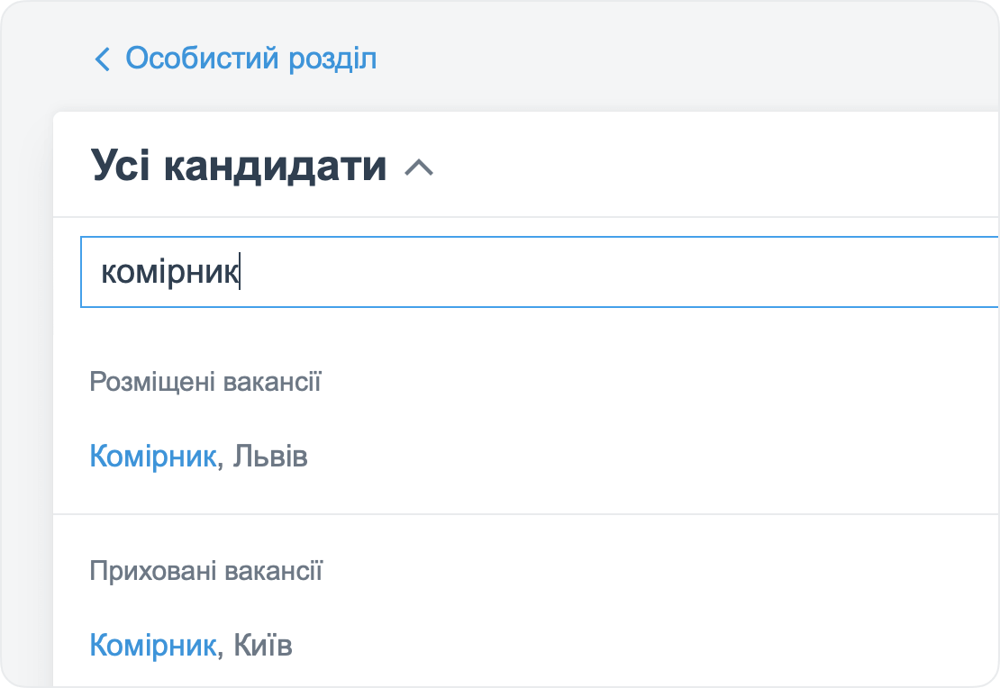

* У вас є розділ **«Усі кандидати»**, в якому зберігаються всі кандидати на всі вакансії вашої компанії. Ним зручно користуватися, коли потрібно знайти когось за іменем або номером телефону.
* У розділі **«Кандидати без вакансії»** ви зможете знайти кандидатів, яких ви зберегли у пошуку на сайті й не пов'язали з вашими вакансіями. Використовуйте цей розділ, щоб зв'язати кандидата з однією з ваших вакансій та продовжувати з ним працювати.
* **Перемикайтеся між вакансіями в одному вікні**, щоб побачити список кандидатів на кожну з них.
* Кандидати у вакансії відсортовані за датою останнього відгуку на будь-яку з ваших вакансій. Наприклад, кандидати, які останніми відгукнулися, будуть вище за інших у пошуку. Також вгору списку підніматимуться кандидати, яким ви запропонували вакансію, зберегли з пошуку до бази або зберегли на вакансію.
* У меню пошуку ви легко зможете **знайти вакансію**, за якою хочете переглянути кандидатів.
* У **пошуку за кандидатами** ви зможете знайти потрібного кандидата за іменем, телефоном або ел. поштою.

## **Пошук кандидатів у базі Work.ua**

Знаходьте фахівців у найбільшій базі актуальних кандидатів в Україні

На Work.ua — [найбільша база кандидатів](https://www.work.ua/resumes/?ss=1), які шукали роботу протягом останніх 3 місяців. Зробіть ваш найм ще зручнішим та ефективнішим, об'єднавши роботу вашої бази із базою кандидатів Work.ua.

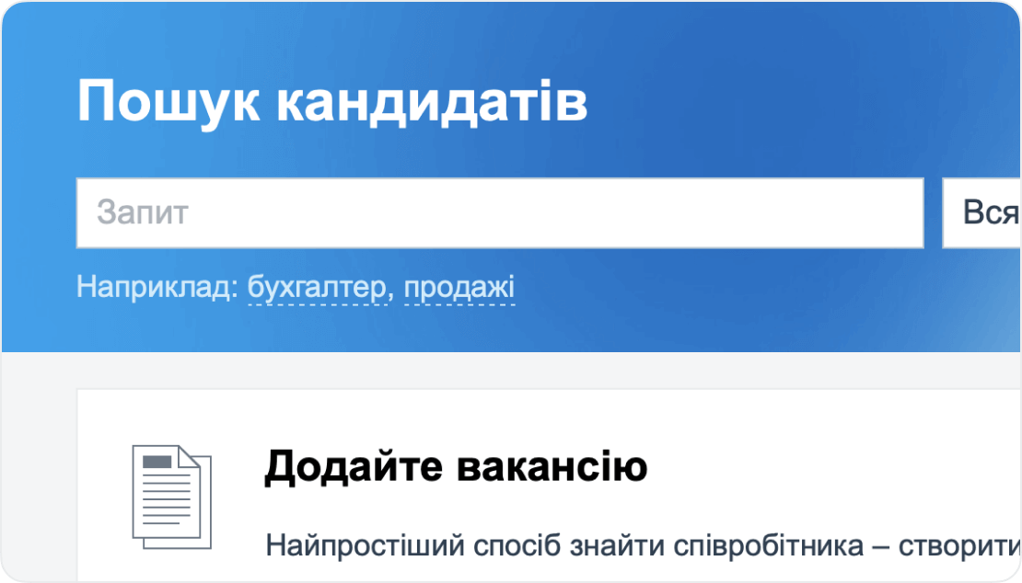

1. **Зберігайте кандидатів без зайвих дій**

Коли ви знаходите кандидата у пошуку та взаємодієте з ним, він автоматично зберігається у вашу систему управління наймом.

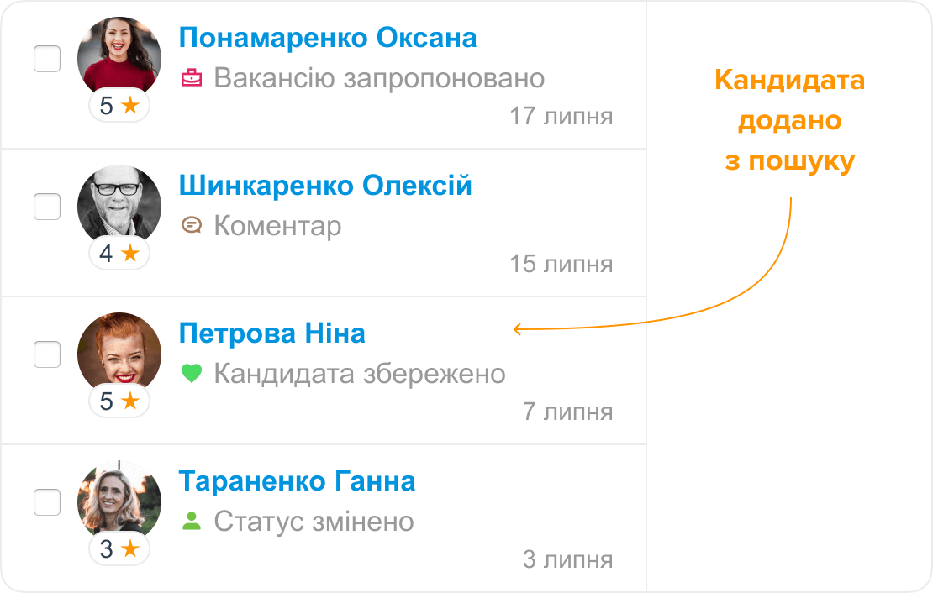

За будь-якої взаємодії з кандидатом — пропонування вакансії, відкриття контактів чи додавання коментарів, він автоматично буде доданий у вашу базу, а ця дія збережеться в історію взаємодії з кандидатом.

Потім ви зможете легко перейти на його сторінку у вашій базі та отримати доступ до всієї інформації.

Щоб знайти кандидатів, яких ви зберегли неприв'язаними до вакансії, перейдіть до розділу кандидатів з фільтром «[Кандидати без вакансії](https://www.work.ua/employer/my/applicants/?jobId=0)». Тут за допомогою функції «Прикріпити до вакансії» ви зможете взаємодіяти з кандидатом у вакансії та вибрати йому статус у воронці найму.

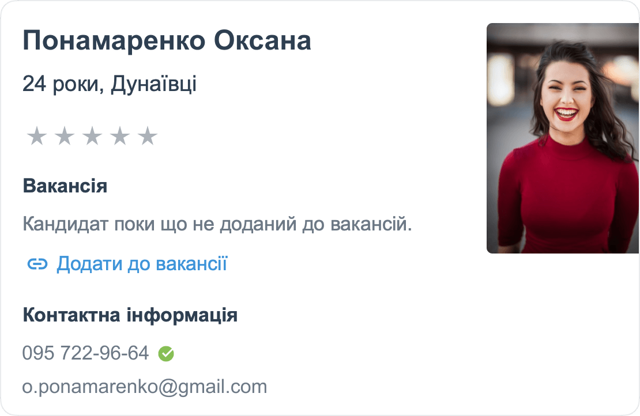

## **Коментуйте та повертайтеся до коментарів**

Коментарі тепер працюють за простим правилом: усі коментарі від усіх користувачів компанії знаходяться в одному місці.

Наприклад, якщо ви залишили коментар у пошуку, він буде доступний вам у системі управління наймом вашої компанії. І навпаки: коли ви коментуєте кандидата у вашій системі управління наймом, він буде доступний і в пошуку.

## **Пропонуйте вакансії**

Тепер, коли ви пропонуєте вакансію, кандидат автоматично до неї прив'язується і ви зможете знайти його у списку кандидатів на вакансію. Нагадуємо, що ви можете пропонувати вакансію навіть кандидатам із закритими контактами.

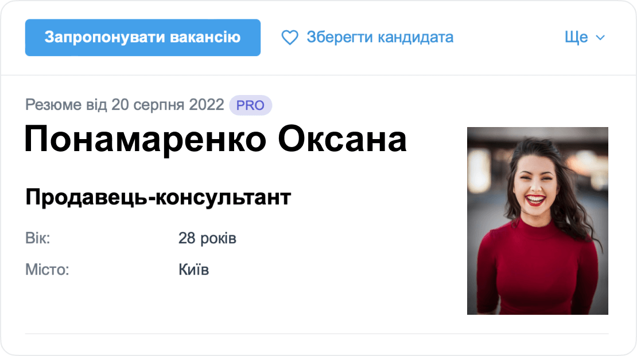

## **Заощаджуйте контакти**

Якщо кандидат відгукнувся на вашу вакансію, його контакти будуть відкриті для вас не тільки у вашому особистому розділі, але й у пошуку по всій базі кандидатів. Тепер у результатах пошуку ви бачитимете кандидатів з вашої особистої бази та заощадите на відкритті контактів.

З повагою, НО1

Ісаєва Марія